1. 집합 A = {1,3,5,6,7,9} 이고, 집합 B = {2,3,6,7,10} 일 때

(1) 두 집합의 합집합과 교집합을 구하고 그것의 개수를 구하여라.

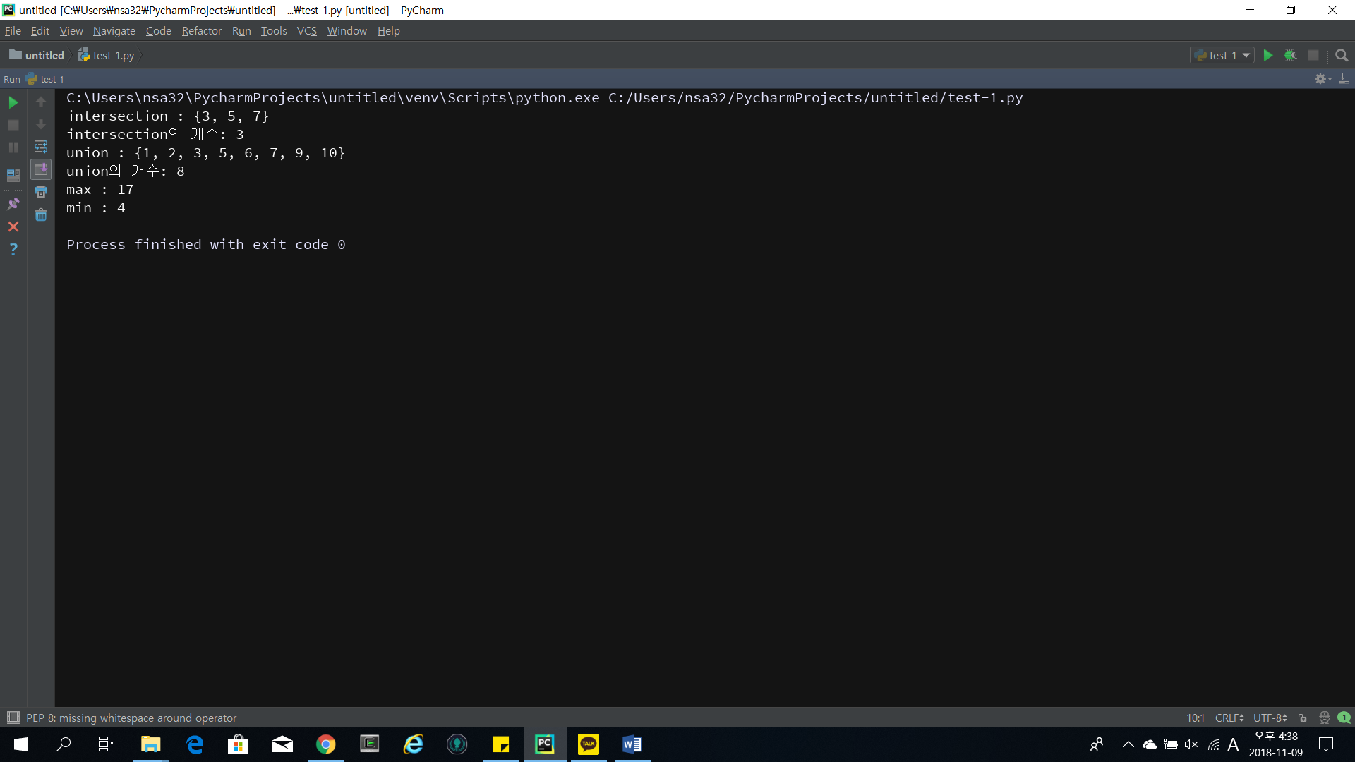(2) 합집합과 교집합에서 각각의 최댓값의 합과 최솟값의 합을 구하여라

2. The computer is only a fast idiot. It has no imagination. It cannot originate action. It is, and will remain, only a tool of man. 라는 문장이 있다.

(1) 이 문장에 존재하는 서로 다른 알파벳들을 출력하라

(2) 이 문장에 존재하는 서로 다른 알파벳들의 출현 빈도수를 출력하라

(3) 이 문장에 존재하는 서로 다른 알파벳들과 그 알파벳의 출현 빈도수를 예시와 같이

출력하라

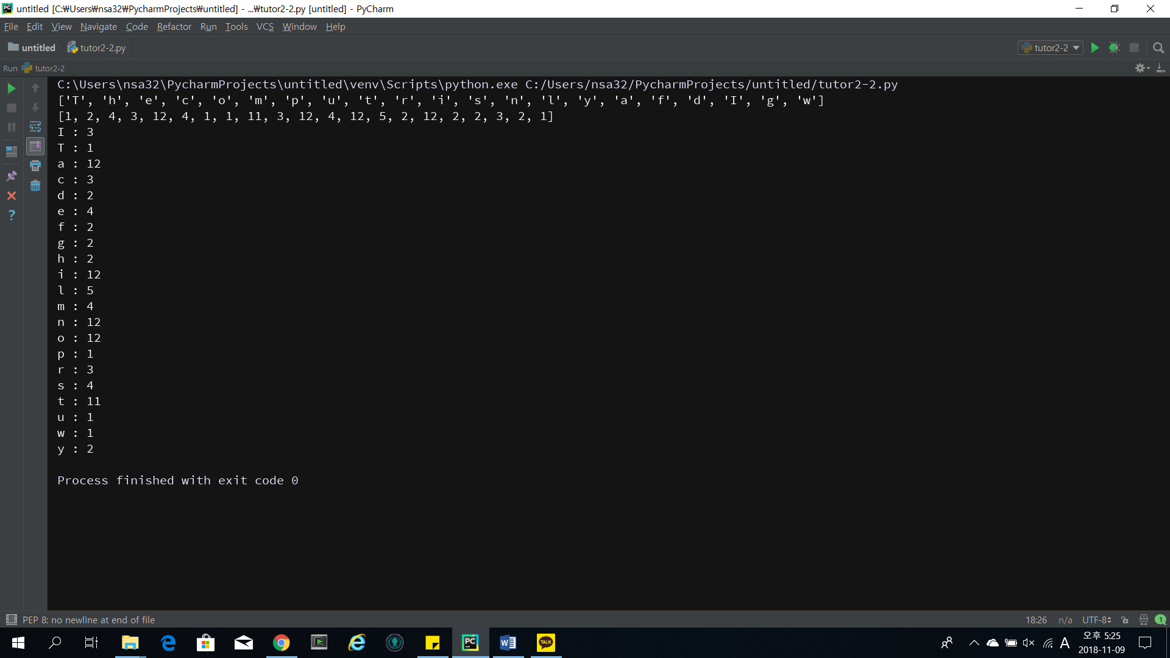

3. 정방행렬은 행과 열의 크기가 같은 행렬이다. 예를 들어, 다음은 크기가 3인 정방행렬이다

|  |  |  |
| --- | --- | --- |
| 1 | 7 | 3 |
| 7 | 4 | -5 |
| 3 | -5 | 6 |

이 행렬은 다음과 같이 중첩 리스트로 표현하면 편리하다.

[[1,7,3], [7,4,-5], [3,-5,6]]

위와 같이 대각선에 존재하는 원소들을 중심으로 서로 반대편의 원소가 같은 행렬을 대칭행렬이라고 한다. 위와 같이 중첩 리스트로 표현된 정방행렬을 인수로 받아서 대칭행렬이면 True, 대칭행렬이 아니면 False를 리턴하는 함수를 주어진 뼈대 코드에 맞추어 작성하시오.

[실행사례]

|  |  |
| --- | --- |
| 인수 | 리턴값 |
| [[2,3], [3,2]] | True |
| [[2,3], [2,3]] | False |
| [[1,7,4], [7,3,-3], [4,-3,6]] | True |
| [[1,1,1,0], [1,0,1,1], [1,1,0,1], [1,1,1,1]] | False |
| [[1,2,3,4], [2,1,4,3], [3,4,1,2], [4,3,2,1]] | True |

[뼈대코드]

def symmetric(sqmat):  
 *#fill here!*print(symmetric([[2,3],[3,2]])) *# True*print(symmetric([[2,3],[2,3]])) *# False*print(symmetric([[1,7,4],[7,3,-3],[4,-3,6]])) *# True*print(symmetric([[1,1,1,0],[1,0,1,1],[1,1,0,1],[1,1,1,1]])) *# False*print(symmetric([[1,2,3,4],[2,1,4,3],[3,4,1,2],[4,3,2,1]])) *# True*

--print함수 복붙해서 사용하세요!!

print(symmetric([[2,3],[3,2]])) # True

print(symmetric([[2,3],[2,3]])) # False

print(symmetric([[1,7,4],[7,3,-3],[4,-3,6]])) # True

print(symmetric([[1,1,1,0],[1,0,1,1],[1,1,0,1],[1,1,1,1]])) # False

print(symmetric([[1,2,3,4],[2,1,4,3],[3,4,1,2],[4,3,2,1]])) # True